 | UNIVERSIDAD DE EL SALVADOR  FACULTAD DE INGENIERIA Y ARQUITECTURA  ESCUELA DE INGENIERIA DE SISTEMAS INFORMATICOS  TECNICAS DE PROGRAMACION PARA INTERNET T.E.  ELABORADO POR: ING. BALMORE ORTIZ

DISEÑO DEL SITIO WEB

A continuación se presenta el diseño del sitio web para la asignatura TPI-115. Los diseños aquí presentados serán tomados como base por el alumno para construir el sitio web.

El siguiente es el perfil del sitio, el cual completará durante la practica de laboratorio con los datos que se le indiquen.

II.1 PERFIL DEL SITIO
Proyecto | : | Sitio Web Técnicas de Programación para Internet T.E.
Propietario | : | Asignatura Técnicas de Programación para Internet T.E.
Diseñadores | :
 | :: | Nombre Carnet  _____________________________________________ __________
Descripción | : | ____________________________________________________________________________________________________________________________________________________________________________________________________________________________________
Objetivo | : | ___________________________________________________________________________________________________________________________________________________________________________

Servidores Web en los que Se Hospeda el Sitio:
No | Nombre Host | IP Host | Puertos | Ruta | Página Principal
3
II.2 DISEÑO DE LA ESTRUCTURA DE DIRECTORIOS

La estructura de directorios del sitio web es la que se muestra en la figura. En la siguiente página se muestra el contenido de los directorios. Esta información la necesitará para la construcción de las páginas web de acuerdo con la estructura de navegación.

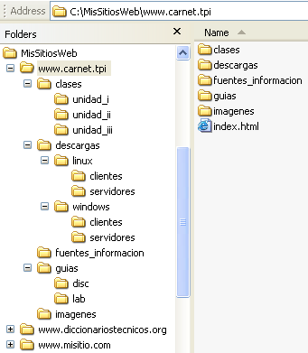

Para efectos de evaluación cree la estructura de directorios según se indica en la figura, es decir, dentro de www.carnet.tpi aunque la carpeta www.carnet.tpi la puede colocar dentro de cualquier directorio que desee.

NOTA IMPORTANTE: una vez finalice su sitio web deberá entregarlo en formato comprimido .zip, es decir, que comprimirá la carpeta www.carnet.tpi
***Recuerde que carnet lo debe reemplazar por su carnet

II.2.1 DISEÑO DE LA ESTRUCTURA DE DIRECTORIOS. Contenido de Directorios.

A continuación se presenta el diseño de la estructura de directorios del sitio web. Los nombres que inician con / indican que están dentro del directorio raíz, los nombres que finalizan con / indica que son directorios.

/index.html
/clases/
unidad_i/
amenazas_en_internet.doc
historia_de_internet.doc
servicios_de_internet.doc
unidad_i_clase1.ppt
unidad_i_clase2.ppt
unidad_ii/
arquitecturas_componentes.doc
modelo_tres_capas.doc
unidad_ii_clase1.ppt
unidad_ii_clase2.ppt
unidad_iii/
manual_html1.doc
manual_html2.doc
unidad_iii_clase1.ppt
unidad_iii_clase2.ppt
unidad_iii_clase3.ppt
/descargas/
linux/
clientes/
gftp.tar
konqueror.tar
servidores/
apache.tar
proftpd.tar
windows/
clientes/
wsftple.exe
netscape4.exe
servidores/
apache_win_32.exe
fspro.exe
/guias/
disc/
disc_guia1.doc
disc_guia2.doc
lab/
lab_guia1.doc
lab_guia2.doc
/fuentes_informacion/
bibliografia.html
enlaces.html
/imagenes/
logo_ues.gif
logo_eisi.gif
fondo_ues.gif
II.3 DISEÑO DE LA ESTRUCTURA DE NAVEGACIÓN DEL SITIO WEB

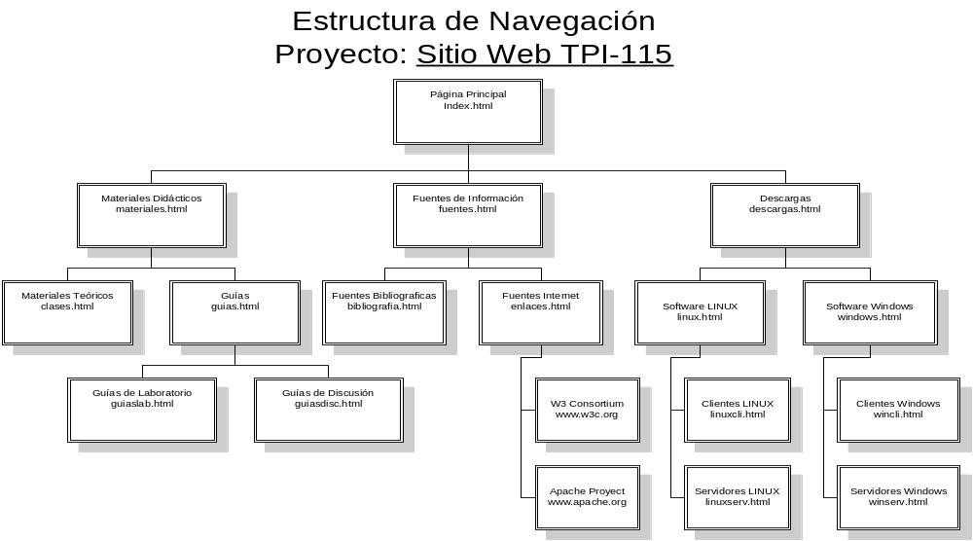

II.4 PLANTILLAS DE DISEÑO DE PAGINA WEB

Una plantilla(template) de diseño de página web es un modelo del resultado final que se desea obtener. Los modelos no son absolutos, es decir, que un diseño de plantilla puede ser modificado para adecuarse a las necesidades propias del cliente, del sitio, etc.

La plantilla es el formato base para una o más páginas web a la hora de construirlas. Una plantilla permite en cierta forma una estandarización de la presentación de las páginas ya que no siempre un sitio es desarrollado por una sola persona. Pero cuando son muchas personas las que lo construyen se asegura que todas usen el mismo estándar (plantilla).

A continuación se presenta el diseño de la plantilla para la página principal del sitio web en estudio.

PLANTILLA DE DISEÑO DE PÁGINA WEB PRINCIPAL

PAGINA: PAGINA PRINCIPAL
TITULO: Técnicas de Programación para Internet T.E. - Pagina Principal
COLOR: FONDO:_____________ TEXTO: ________________
IMAGEN DE FONDO: NOMBRE____________ RUTA: __________________________
ARCHIVO: index.html_________ RUTA: /_____________________________________

1
2

<LOGO_EISI>

<Datos de Identificación>

<BARRA_DE_NAVEGACION>
<MENSAJE_BIENVENIDA>

<Descripción_del_sitio>
3

5
6
4

Descripción de los elementos en la plantilla que se muestra:
1. Este es el marco principal (contiene a todos los elementos de la página)
2. Representa el logotipo de la Escuela de sistemas informáticos y su ubicación en la página
3. Son los datos de identificación del sitio y a la vez representa su ubicación en la página
4. representa la ubicación del mensaje de bienvenida al sitio.
5. representa una breve descripción del sitio y su ubicación.
6. representa la barra de navegación desde la cual se puede ir a otras partes del sitio.

NOTA: Los elementos que están entre corchetes angulares son elementos que deben ser sustituidos por un determinado valor, objeto o conjunto de estos a la hora de construir la página.
Puede diseñarse una plantilla para múltiples páginas web, es decir, que se les aplicará el mismo diseño a muchas páginas web.

PLANTILLA PARA MULTIPLES PAGINAS WEB

PAGINA: <Etiqueta de la Página>
TITULO: Técnicas de Programación para Internet - <Etiqueta_de_la_página>
COLOR: FONDO:_____________ TEXTO: ________________
IMAGEN DE FONDO: NOMBRE____________ RUTA: __________________________
ARCHIVO: ___________________ RUTA: _____________________________________

LOGO_EISI
Técnicas de Programación para Internet T.E.
<Etiqueta_de_la_página>
<Ubicación_de_la_página>

<BARRA_DE_NAVEGACION>
<Descripción_de_la_página>
1
2
3

4
5

6

7

Paginas afectadas: todas las páginas de la estructura de navegación excepto la principal. (Se está indicando que paginas utilizarán esta plantilla)

Descripción de los elementos en la plantilla que se muestra:
1. Este es el marco principal (contiene a todos los elementos de la página)
2. Representa el logotipo de la Escuela de sistemas informáticos y su ubicación en la página
3. Son los datos de identificación del sitio y a la vez representa su ubicación en la página
4. Representa la etiqueta que se le colocó a la página en la estructura de navegación
5. Representa la ubicación de la página en la estructura de navegación, es decir, donde me encuentro dentro del sitio web.
6. Representa una breve descripción y su ubicación.
7. Representa la barra de navegación desde la cual se puede ir a otras partes del sitio.

II.5 DISEÑO DE PAGINA WEB

La plantilla de diseño de página nos sirve como modelo a seguir para el diseño de una determinada pagina web, es decir, la plantilla muestra entre otras cosas la distribución y posición de los elementos en las páginas que se diseñarán. A continuación veremos dos diseño de pagina el resto los debe realizar el alumno como parte de la practica.

DISEÑO DE PÁGINA WEB PRINCIPAL

PAGINA: PAGINA PRINCIPAL
TITULO: Técnicas de Programación para Internet T.E. - Pagina Principal
COLOR: FONDO:_____________ TEXTO: ________________
IMAGEN DE FONDO: NOMBRE____________ RUTA: __________________________
ARCHIVO: index.html_________ RUTA: /_____________________________________

1
2
Universidad de El Salvador
Facultad de Ingeniería y Arquitectura
Escuela de Ingeniería de Sistemas Informáticos
Técnicas de Programación para Internet T.E.
Bienvenid@s al sitio Web
3

5
6
4

En este sitio encontrarás el programa, los materiales y clases teóricas del curso Tecnicas de Programación para Internet T.E. así como las guías de laboratorio y discusión las cuales se publican semanalmente. Además puede encontrar los enunciados de las tareas y los programas cliente y servidor empleados para las prácticas.

Materiales Didácticos | Fuentes de Información | Descargas

Descripción de los elementos en la plantilla que se muestra: la descripción es la misma que se hizo en la sección anterior en la página número 10

DISEÑO DE PÁGINA WEB

PAGINA: Materiales Didácticos
TITULO: Técnicas de Programación para Internet - Materiales Didácticos
COLOR: FONDO:_____________ TEXTO: ________________
IMAGEN DE FONDO: NOMBRE____________ RUTA: __________________________
ARCHIVO: materiales.html RUTA: _____________________________________

Técnicas de Programación para Internet T.E.
Materiales Didácticos
Inicio > Materiales Didácticos

1
2
3
4
5

6
El alumno tiene a su disposición tanto el material de clase, documentos adicionales y las guías usadas en laboratorio y discusión

7

Inicio | Materiales Teóricos | Guías

Descripción de los elementos en la plantilla que se muestra: la descripción es la misma que se hizo en la sección anterior en la página número 11

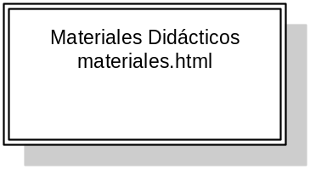Obsérvese que la etiqueta de la pagina es la primera línea que se observa en los bloques de la estructura de navegación y la segunda línea es el nombre del archivo .html que representa la página en la estructura de navegación. Por ejemplo para la página diseñada anteriormente:
Etiqueta de la pagina
Nombre del Archivo

II.6 PLANTILLAS DE PAGINA WEB

Una plantilla(template) de página web es un modelo base para la construcción de páginas que siguen una misma plantilla de diseño de página. La plantilla es la estructura base para múltiples páginas web a la hora de construirlas. Una plantilla permite además de la estandarización de la presentación de las páginas hacer más eficiente el desarrollo de las mismas minimizando el esfuerzo requerido y por tanto el tiempo. Algunas herramientas de edición de HTML tienen plantillas predefinidas y/o permiten la creación de nuevas plantillas.

Puede crearse una carpeta temporal en el directorio del sitio destinada a almacenar las plantillas. Esta carpeta se removerá antes de la publicación del sitio o se omitirá al momento de la publicación.

Para crear una página se crea una copia de la plantilla con el nombre de la página a crear y luego se edita para personalizarla ó se abre la plantilla, luego se guarda con el nombre de la página a construir y a continuación se realizan los cambios necesarios.

PLANTILLA DE PÁGINA WEB

ARCHIVO: plantilla1.html
UBICACION: /plantillas/

<!DOCTYPE HTML PUBLIC "-//W3C//DTD HTML 4.0 Transitional//EN">
<HTML>
<HEAD>
<TITLE>
Tecnicas de Programacion para Internet T.E.- (Etiqueta)
</TITLE>
</HEAD>
<BODY BGCOLOR="GREEN" TEXT="BLACK">
<!--...CUERPO DEL DOCUMENTO...-->
</BODY>
</HTML>

